37e Nationale Scheikundeolympiade

Radboud Universiteit

Nijmegen

THEORIETOETS

opgaven

maandag 13 juni 2016

- Deze theorietoets bestaat uit 6 opgaven met in totaal 35 deelvragen.
- Gebruik voor elke opgave een apart antwoordblad, voorzien van naam. Houd aan alle zijden 2 cm als marge aan.
- De maximumscore voor dit werk bedraagt 120 punten.
- De theorietoets duurt maximaal 4 klokuren.
- Benodigde hulpmiddelen: (grafisch) rekenapparaat en BINAS 6e druk.
- Bij elke opgave is het aantal punten vermeld dat juiste antwoorden op de vragen oplevert.

- Staalpillen (21 punten)
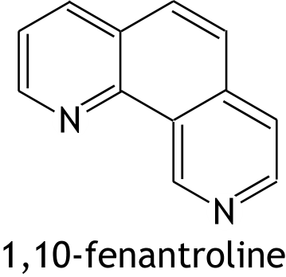
Het ijzer(II)gehalte van een oplossing kan spectrofotometrisch worden bepaald met behulp van 1,10-fenantroline.

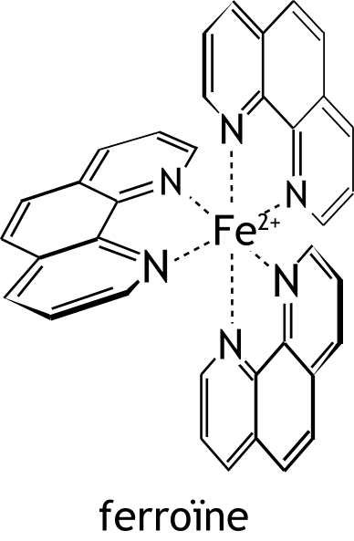
Bij de reactie tussen 1,10-fenantroline en Fe²⁺ ontstaat ferroïne. Ferroïne-ionen zijn complexe ionen. In een ferroïne-ion zijn drie moleculen 1,10-fenantroline gebonden aan één Fe²⁺ ion.

Ferroïne geeft aan een oplossing een rode kleur. Hierop is de bepaling van Fe²⁺ met 1,10-fenantroline gebaseerd.
Mensen die aan bloedarmoede lijden, krijgen vaak staalpillen voorgeschreven. Sommige soorten staalpillen bevatten ijzer(II)fumaraat als ijzerbevattend bestanddeel. IJzer(II)fumaraat is het ijzer(II)zout van fumaarzuur. Behalve ijzer(II)fumaraat bevatten de tabletten kleurstoffen, vulstoffen, glansmiddelen en een stabilisator.
Johan wil spectrofotometrisch met behulp van de ferroïne-methode bepalen hoeveel ijzer(II)fumaraat een staalpil bevat.
Voorafgaand aan zijn onderzoek bepaalt hij eerst bij welke golflengte de extinctie moet worden gemeten. Daartoe neemt hij het absorptiespectrum op van een oplossing die ongeveer 1 mg ferroïne per liter bevat. Hieronder is dit absorptiespectrum afgebeeld.
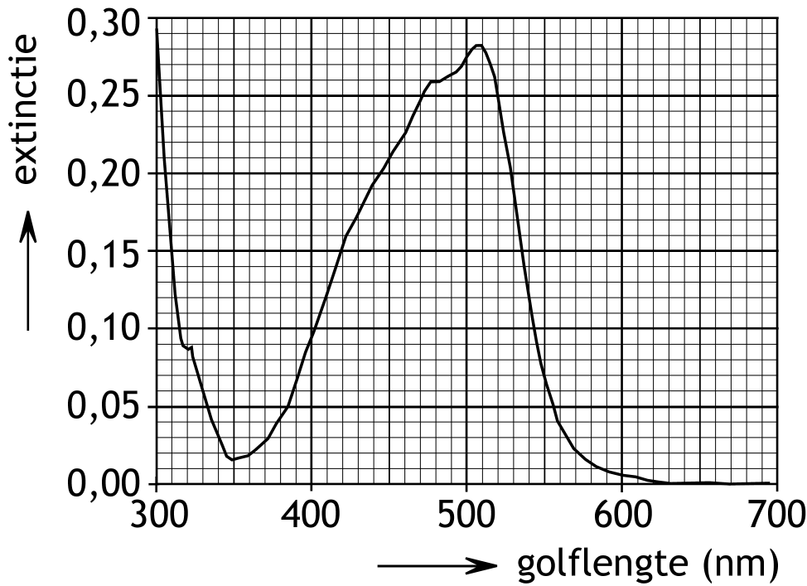

- Op welke golflengte moet Johan de spectrofotometer instellen voor zijn onderzoek? Geef twee argumenten voor je keuze. 3
Vervolgens maakt hij een ijkreeks van oplossingen met een oplopend gehalte aan ferroïne en bepaalt hij van elke oplossing de extinctie. In onderstaande tabel staan de resultaten van zijn metingen.
nr. | ferroìne conc.  (mg L^{‒1}) | extinctie
1 | 0,00 | 0,000
2 | 0,50 | 0,198
3 | 1,00 | 0,395
4 | 1,50 | 0,598
5 | 2,00 | 0,795
6 | 2,50 | 0,991
Hij heeft voor zijn metingen een cuvet gebruikt met een weglengte van 2,00 cm.
- Bereken de molaire extinctiecoëfficiënt in L mol^{‒1} cm^{‒1} van ferroïne. 4
- Bereken hoeveel procent van het licht overblijft (niet wordt geabsorbeerd) in het geval van oplossing 3. 2
Daarna lost Johan een staalpil op in zoutzuur en filtreert de oplossing. Aan het filtraat voegt hij een overmaat van een reductor toe en vult het in een maatkolf aan tot 1,000 L. Deze oplossing verdunt hij met een factor 200. Aan 5,00 mL van de verdunde oplossing voegt hij 5,00 mL van een oplossing van 1,10-fenantroline toe. Dit is een overmaat. Hij bepaalt de extinctie van de uiteindelijk verkregen oplossing. Die is 0,690.
Tenslotte voert hij ook een blancobepaling uit. De extinctie van de blanco-oplossing is 0,012.
Ook bij deze bepalingen heeft Johan een cuvet gebruikt met een weglengte van 2,00 cm.
- Bereken hoeveel mg ijzer(II)fumaraat de onderzochte staalpil bevatte. 7
- Beschrijf hoe je een oplossing met een factor 200 moet verdunnen. Geef in je beschrijving ook aan welk glaswerk je moet gebruiken. 2
- Geef aan waarom ook een reductor bij de bepaling wordt toegevoegd. 1
- Waaruit moet de blanco-oplossing bestaan? 2

- Organisch allerlei (21 punten)
- Hieronder staan de schematische structuurformules van twee organische ionen. Neem deze structuurformules over en teken hierin alle C en H atomen.
Van beide ionen zijn meerdere grensstructuren te tekenen. Teken deze grensstructuren; teken hierin alle C en H atomen, alle bindende elektronenparen en niet-bindende elektronenparen en geef in elke structuur aan waar zich de formele lading bevindt.
8
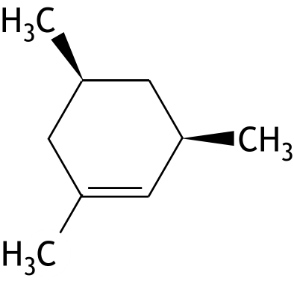
- Geef de structuurformules van de hoofdproducten die ontstaan bij de reactie tussen

en HBr. Leg ook uit of de producten onderling enantiomeren zijn. 4

- Een onderzoeker heeft in een erlenmeyerkolf een polaire verbinding A opgelost in een mengsel van ethanol en ethaanzuur (azijnzuur). Hij gaat een weekje op vakantie en laat de kolf afgesloten in het laboratorium staan. Als hij terugkomt op het lab, blijkt dat de polaire verbinding A niet meer is opgelost, maar is uitgekristalliseerd. Onderzoek wees uit dat de polaire verbinding niet heeft gereageerd. Ook bleek dat de hoeveelheid ethaanzuur in de oplossing aanzienlijk was gedaald. Welke reactie is in de kolf opgetreden en hoe komt het dat de polaire verbinding uitkristalliseerde? 4
- Iemand lost een hoeveelheid β-D-glucopyranose (structuurformule zie hieronder) op in water en meet de specifieke optische rotatie: +18,7°. Het blijkt dat de specifieke rotatie in de loop van de tijd verandert, tot hij uiteindelijk een stabiele waarde van +52,5° heeft verkregen. Geef aan de hand van structuurformules een verklaring voor het feit dat de specifieke rotatie verandert en voor het feit dat die uiteindelijk niet meer verandert. 5
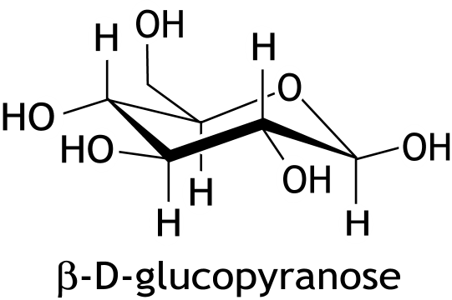
- Radicaal (15 punten)
Veel polymerisatiereacties verlopen volgens een radicaalmechanisme. In zo’n mechanisme zijn drie stappen te onderscheiden:
- de initiatie (i): hierin worden de vrije radicalen gemaakt;
- de propagatie (p): hierin wordt de ketenlengte vergroot doordat radicalen met de moleculen van het monomeer reageren;
- de terminatie (t): hierin reageren twee radicalen met elkaar en stopt de groei van de keten.
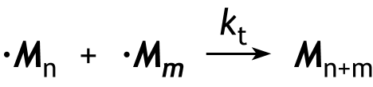
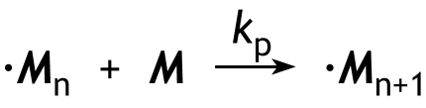
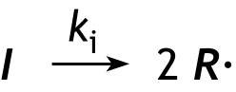
In de initiatiestap worden uit één molecuul van de initiator I twee radicalen R· gevormd:
In de propagatiestap reageert een monomeermolecuul M met een radicaal. Dit kan een radicaal R· zijn of een radicaal dat is gevormd uit een radicaal R· en n moleculen M, ·M_{n} (let op: ·M₀ = R·):
De terminatiestap kan als volgt in een vergelijking worden weergegeven:
In deze vergelijkingen zijn k_{i}, k_{p} en k_{t} de reactiesnelheidsconstanten van respectievelijk de initiatiestap, de propagatiestap en de terminatiestap.
In deze opgave gaan we er vanuit dat de reactiviteit, en dus de reactiesnelheid, niet afhankelijk is van de ketenlengte. Daarom kunnen we alle radicalen, inclusief R·, weergeven als ·M en hun concentratie als [·M].
- Geef voor de initiatie, de propagatie en de terminatie de reactiesnelheidsvergelijking. 3
Noteer je antwoord als volgt:
initiatie: s_{i} = …
propagatie: s_{p} = …
terminatie: s_{t} = …
De halveringstijd van de initiatiereactie bij 50 °C bedraagt 3,0 uur.
- Bereken de reactiesnelheidsconstante k_{i}. Geef ook de juiste eenheid volgens het SI-stelsel op. 4
Bij een temperatuur van 65 °C verloopt de initiatiereactie 2,0 keer zo snel als bij 50 °C.
- Bereken de activeringsenergie, E_{a}, van de initiatiereactie. 3
Voor de polymerisatie mag worden aangenomen dat er sprake is van een steady state van de radicalen ·M.
- Leid de uitdrukking af voor de snelheid, s_{p}, van de propagatiestap. Druk deze reactiesnelheidsvergelijking uit in de concentratie van het monomeer, [M], de concentratie van de initiator, [I], en de benodigde reactiesnelheidsconstantes. 3
Vaak bestaat het product van zo’n polymerisatie uit polymeermoleculen met een brede verdeling van ketenlengtes. Om ketens te krijgen met een vrijwel identieke lengte moeten bepaalde eisen worden gesteld aan de initiator, dus aan k_{i}, k_{p} en k_{t}.
- Leg uit of dan k_{i} >> k_{p} >> k_{t} moet zijn, of dat het beter is dat k_{i} << k_{p} >> k_{t}. 2
- Kolendamp in de ruimte (25 punten)
Hieronder staat een vereenvoudigd MO schema van koolstofmonoöxide.
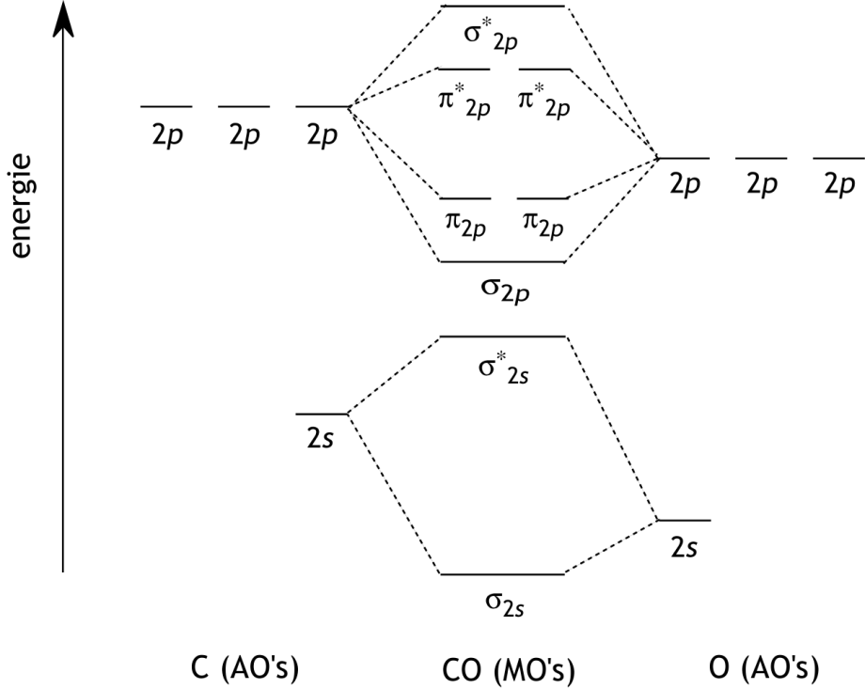

Dit schema staat ook op de uitwerkbijlage die bij deze toets hoort.
- Vul, volgens het Aufbauprincipe, in het schema op de bijlage de bij de binding betrokken elektronen in, zowel van het C atoom als van het O atoom en het CO molecuul. 4
De bondorder (BO) is een maat voor de sterkte van de bindingen in een molecuul. De BO wordt bepaald door het aantal elektronen in de bindende MO’s en het aantal elektronen in de anti-bindende MO’s, volgens:
BO =
- Bereken op basis van het ingevulde MO schema de bondorder van de binding tussen het C atoom en het O atoom in een CO molecuul. Geef ook de lewisstructuur (elektronenformule) van het CO molecuul die hieruit volgt; geef hierin ook de eventuele formele ladingen aan. 4
De sterkte van de binding tussen het C atoom en het O atoom in een CO molecuul kan worden berekend uit de reactie-enthalpie van de reactie tussen CO en H₂, waarbij methanal wordt gevormd.
- Bereken de reactie-enthalpie van de reactie tussen CO en H₂, waarbij methanal wordt gevormd en bereken met behulp van deze reactie-enthalpie de bindingsenergie, in J mol⁻¹, van de binding tussen het C atoom en het O atoom in een CO molecuul. 5
- Is deze bindingsenergie in overeenstemming met de gevonden bondorder van de binding tussen het C atoom en het O atoom in een CO molecuul? Geef een verklaring voor je antwoord. 2

Koolstofmonoöxide is één van de meest voorkomende molecuulsoorten in de ruimte. Met behulp van telescopen wordt CO waargenomen door rotatie- en vibratiespectra te meten. Hierdoor kunnen sterrenkundigen veel leren over de fysische condities in interstellaire wolken, zoals dichtheid en temperatuur van het gas. In de wolken met de hoogste dichtheden komt koolstofmonoöxide vaak in vaste vorm voor, vastgevroren op kleine stofdeeltjes, en speelt het een belangrijke rol in de vorming van nieuwe moleculen.
Eén van die reacties is de vorming van methanal. Hierbij reageert geen moleculair waterstof, maar waterstof in de vorm van losse atomen.
In een vervolgreactie kan het methanal verder met atomair waterstof worden omgezet tot methanol. Bij deze reacties veranderen de hybridisatietoestanden van de koolstofatomen en de zuurstofatomen.
- Geef in de tabel, die op de uitwerkbijlage bij deze toets staat, aan wat de hybridisatietoestanden zijn van het C atoom en het O atoom in koolstofmonoöxide, methanal en methanol. 3

In vaste toestand komt koolstofmonoöxide in meerdere modificaties voor. Zo is er een kubische kristalstructuur bekend, waarin de moleculen netjes geordend zijn. Bij wat hogere temperaturen gaat deze kubische kristalstructuur over in een hexagonale structuur die sterk lijkt op de bekende hcp structuur. Zie onderstaande figuur; de (zwarte en grijze) punten hierin geven de centra aan van de CO moleculen. De roosterparameters voor deze hexagonale vorm zijn: a = b = 3,615 Å, c = 5,880 Å, α = β = 90° en γ = 120° (1 Å = 0,1 nm).
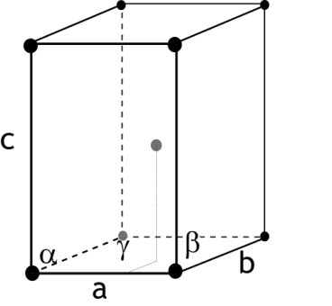

- Als we in deze hexagonale structuur de koolstofmonoöxidemoleculen als bollen opvatten, welke straal hebben deze bollen dan? Geef je antwoord op in Å. Geef ook een verklaring voor je antwoord. 2
- Bereken de dichtheid, in kg m⁻³, van deze hexagonale vorm van koolstofmonoöxide. 5

- Beton en koolzuur (22 punten)
Calciumcarbonaat is een slecht oplosbare stof, die onder andere in beton voorkomt. Komt calciumcarbonaat in contact met zuiver water, dan lost een geringe hoeveelheid calciumcarbonaat op, tot zich het volgende evenwicht heeft ingesteld:
CaCO₃(s) Ca²⁺(aq) + CO₃²⁻(aq) evenwicht 1

In bronwater lost calciumcarbonaat beter op dan in zuiver water. Zo bleek dat uit het beton van een betonnen bak waarin bronwater was opgeslagen 2,5·10⁻³ mol CaCO₃ per liter bronwater in oplossing was gegaan.
- Laat met een berekening zien dat in zuiver water van 298 K minder dan 2,5·10⁻³ mol CaCO₃ per liter zal oplossen. 2
Vanwege de aanwezigheid van calciumcarbonaat kan beton worden aangetast door zure oplossingen. Om deze aantasting van beton te bestuderen, voert men bij dezelfde temperatuur twee experimenten uit met een stukje beton van dezelfde soort, massa en vorm.
Experiment 1: Men laat 1 liter van een azijnzuuroplossing (ethaanzuuroplossing) met pH = 3 op één van de twee stukjes beton inwerken tot geen verandering meer optreedt.
Experiment 2: Men laat 1 liter zoutzuur met pH = 3 op het andere stukje beton inwerken tot geen verandering meer optreedt.
Na afloop van beide experimenten zijn de stukjes beton aangetast.
- Leg uit of de mate waarin het stukje beton is aangetast in experiment 1 groter is dan, kleiner is dan of even groot is als in experiment 2. 3

De aantasting van beton door bronwater wordt toegeschreven aan de aanwezigheid van CO₂(aq) en HCO₃⁻(aq) in het bronwater. Wanneer in deze opgave sprake is van bronwater moet steeds worden aangenomen dat behalve water slechts opgelost koolstofdioxide en opgelost calciumwaterstofcarbonaat aanwezig zijn. De gehaltes aan CO₂(aq) en HCO₃⁻(aq) zijn onder meer afhankelijk van de herkomst van het bronwater.
Men kan de gehaltes aan CO₂(aq) en HCO₃⁻(aq) in bronwater bepalen door eerst te titreren met zoutzuur en de dan verkregen oplossing te titreren met natronloog. Bij het eindpunt van deze laatste titratie is alle CO₂(aq) omgezet tot HCO₃⁻(aq); er is geen CO₃²⁻(aq) gevormd.
Bij zo’n bepaling heeft men 100 mL bronwater getitreerd met 0,0466 M zoutzuur; hiervan was 6,33 mL nodig. De dan ontstane oplossing werd daarna getitreerd met 0,0868 M natronloog; hiervan was 5,20 mL nodig.
- Bereken hoeveel mmol CO₂(aq) en hoeveel mmol HCO₃⁻(aq) in de 100 mL van het onderzochte bronwater aanwezig was. 4
De aantasting van beton door bronwater berust op het optreden van de volgende evenwichtsreactie, waarbij het goed oplosbare calciumwaterstofcarbonaat ontstaat:

CaCO₃(s) + CO₂(aq) + H₂O)l) Ca²⁺(aq) + 2 HCO₃⁻(aq) evenwicht 2
Of bronwater inderdaad beton aantast, hangt af van de concentraties CO₂(aq) en HCO₃⁻(aq) in dat bronwater.
Om te kunnen nagaan bij welke concentraties aan CO₂(aq) en HCO₃⁻(aq) beton kan worden aangetast, heeft men de ligging van evenwicht 2 onderzocht. Men heeft daartoe een aantal oplossingen bereid met verschillende concentraties aan opgelost koolstofdioxide en calciumwaterstofcarbonaat. Aan elk van deze oplossingen werd een overmaat calciumcarbonaat toegevoegd. Na instelling van het evenwicht werden [CO₂(aq)] en [HCO₃⁻(aq)] bepaald. In het onderstaande diagram geeft de curve a het gevonden verband weer tussen [CO₂(aq)] en [HCO₃⁻(aq)] in de evenwichtstoestand.
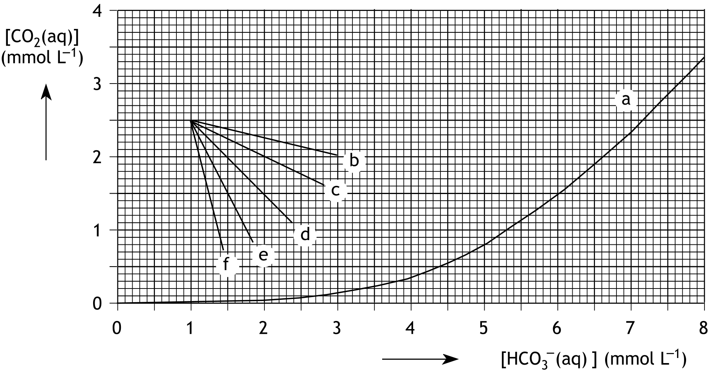

Beton blijkt alleen te kunnen worden aangetast door bronwater met concentraties CO₂(aq) en HCO₃⁻(aq) die worden weergegeven door punten in het gebied boven de curve a in het diagram.
Mede met behulp van dit diagram kan men nagaan dat ook bronwater met pH = 7,0 beton kan aantasten. Dat geldt echter niet voor àlle bronwater met pH = 7,0.
- Bereken in welke concentratieverhouding CO₂(aq) en HCO₃⁻(aq) in bronwater met pH = 7,0 voorkomen (298 K). 3
- Leg mede aan de hand van het bovenstaande diagram uit dat niet àlle bronwater met CO₂(aq) en HCO₃⁻(aq) waarin pH = 7,0 beton kan aantasten. 2
Bij de aantasting van beton door bronwater veranderen de concentraties van CO₂(aq) en HCO₃⁻(aq). Dit is bijvoorbeeld het geval als beton in aanraking komt met bronwater waarin [CO₂(aq)] = 2,50·10⁻³ mol L⁻¹ en [HCO₃⁻(aq)] = 1,00·10⁻³ mol L⁻¹.
- Leg uit welke van de lijnen b, c, d, e of f in bovenstaand diagram de veranderingen weergeeft in [CO₂(aq)] en [HCO₃⁻(aq)] als bronwater, met 2,50·10⁻³ mol CO₂ per liter en 1,00·10⁻³ mol HCO₃⁻(aq) per liter, beton aantast. 3
- Bereken mede aan de hand van het diagram hoeveel gram calciumcarbonaat, naar verwachting, in oplossing zal gaan per liter bronwater met de genoemde concentraties. Maak gebruik van het diagram dat op de uitwerkbijlage, die bij deze toets hoort, staat. 5

- Lithium-zwavel batterij (16 punten)
Een veelbelovende oplaadbare batterij is de lithium-zwavel batterij. Deze batterij combineert een hoge energiedichtheid met een laag gewicht en lage productiekosten.

De positieve elektrode van zo’n batterij bestaat uit grafiet met, in opgeladen toestand, een laagje zwavel (S₈). De negatieve elektrode is van metallisch lithium.
Tijdens de stroomlevering ontstaan aan de positieve elektrode zogenoemde polysulfides, Li₂S_{x,} met x = 8, 7, 6 … 1. De vergelijking van de halfreactie voor de vorming van Li₂S₈ is:

S₈ + 2 Li⁺ + 2 e⁻ → Li₂S₈

Vervolgens wordt Li₂S₈ verder omgezet, bijvoorbeeld tot Li₂S₆.
S₈ moleculen zijn cyclisch; ionen S₈²⁻ zijn lineair.
- Geef de lewisstructuur (elektronenformule) van S₈ en van S₈²⁻. 2
- Geef de vergelijking van de halfreactie waarbij Li₂S₈ wordt omgezet tot Li₂S₆. 3
De halfreactie die aan de negatieve elektrode optreedt, is:
Li → Li⁺ + e⁻
Zodat de totaalreactie voor de stroomlevering van de batterij kan worden weergegeven met:
16 Li + S₈ → 8 Li₂S
De verandering in vrije energie bij 298 K voor deze reactie is
Δ_{f}G⁰ = −4,39·10⁵ J per mol Li₂S.
De standaardentropieën bij 298 K van Li, S₈ en Li₂S zijn respectievelijk 29 J mol⁻¹ K⁻¹, 257 J mol⁻¹ K⁻¹ en 63 J mol⁻¹ K⁻¹.
- Bereken met behulp van bovenstaande gegevens de vormingsenthalpie, Δ_{f}H⁰, bij 298 K, van lithiumsulfide, in J mol⁻¹. 4
Meestal wordt de formule van zwavel niet als S₈ weergegeven, maar eenvoudigweg als S.
Dan kan de vergelijking van de totaalreactie worden versimpeld tot:
2 Li + S → Li₂S
En kunnen de reacties die tijdens de stroomlevering aan de positieve elektrode optreden, worden samengevat tot:
S + 2 Li⁺ + 2 e⁻ → Li₂S
De standaardelektrodepotentiaal, V⁰, voor deze vereenvoudigde halfreactie kan worden berekend uit het verband dat bestaat tussen de verandering in vrije energie en het potentiaalverschil, ΔV⁰, van de standaardcel:
ΔG⁰ = −nFΔV⁰
Hierin is n het aantal mol elektronen en F de constante van Faraday.
- Bereken de V⁰ voor de vereenvoudigde halfreactie die aan de positieve elektrode plaatsvindt. 3
Een belangrijk kenmerk van een batterij is de capaciteit. Deze wordt uitgedrukt in mA h.
- Bereken hoeveel g Li₂S in totaal minstens in een lithium-zwavel batterij moet zitten om er voor te zorgen zodat de batterij gedurende 3 dagen een stroom van 200 mA kan leveren. 4

De opgaven voor deze toets zijn gemaakt door:
Medewerkers van de Radboud Universiteit:
Dr. Tom Bloemberg
Dr. Herma Cuppen
Dr. René de Gelder
Dr. Paul Kouwer
Dr. Dennis Löwik
Dr. Hugo Meekes
Het NSO comité:
Drs. Johan Broens
Dr. Martin Groeneveld
Drs. Peter de Groot
Drs. Emiel de Kleijn

De eindredactie was in handen van:
Drs. Kees Beers

